ФГАОУ ВО «УрФУ имени первого президента России Б.Н.Ельцина»

Институт естественных наук и математики

Кафедра теоретической и математической физики

Анализ режимов модели сосуществования двух популяций с учетом конкуренции жертв и конкуренции хищников за отличные от жертвы ресурсы

Отчет по производственной практике?

  студента 4 курса группы КН-401

Абрамовой Екатерины Павловны

Научный руководитель

к. ф. -м. н., доцент, доцент КТиМФ

Рязанова Татьяна Владимировна

Министерство образования и науки Российской Федерации

Екатеринбург

2018

ФГАОУ ВО «УрФУ имени первого Президента России Б.Н. Ельцина»

Институт естественных наук и математики

Кафедра теоретической и математической физики

Оценка работы______________

Руководитель от УрФУ Рязанова Татьяна Владимировна

Анализ режимов модели сосуществования двух популяций с учетом конкуренции жертв и конкуренции хищников за отличные от жертвы ресурсы

ОТЧЕТ

по производственной практике

Руководитель практики от предприятия Рязанова Татьяна Владимировна

Студент Абрамова Екатерина Павловна

Специальность (направление подготовки) Математика и компьютерные науки

Группа МЕН-340207

Екатеринбург 2018

**О модели**

В работе рассматривается следующая популяционная модель: $$\left\{\begin{aligned}\dot{x}=x -\frac{xy}{1+ αx} - εx^{2} , \\ \dot{y}=-γy+ \frac{xy}{1+ αx} - δy^{2}.\end{aligned}\right.$$

(1)

Здесь x – плотность популяции жертв, y – плотность популяции хищников, скорость размножения жертв в отсутствие хищников равна 1, $γ$ > 0 – естественная смертность хищников, $0<α$ < 1 – коэффициент, характеризующий насыщение хищников. Следует помнить, что система имеет биологический смысл только если x и y неотрицательные.

Модель учитывает три фактора взаимодействия:

1. конкуренция хищников за отличные от жертвы ресурсы, описываемая слагаемым

-δy­2,

1. конкуренция жертв, описываемая слагаемым -εx2,
2. взаимодействие популяций, описываемая трофической функцией Холлинга второго типа $\frac{xy}{1+ αx}$.

Данная система является модификацией классической детерминированной модели Вольтера, и была предложена в статьях [1] и [2], частично, а затем и полностью исследована в [3] и [4].

Стохастический анализ этой модели в случаях, когда, либо отсутствует конкуренция жертв ($ε=0$), либо отсутствует конкуренция хищников ($δ=0$) проводился в работах [5] и [6].

**Постановка задачи**

Данная работа посвящена исследованию системы (1) в детерминированном и стохастическом случаях. Анализ состоит из следующих этапов:

1. проведение детерминированного анализа:
2. нахождение равновесий,
3. анализ устойчивости равновесий,
4. построение бифуркационной диаграммы,
5. нахождение цикла с заданной степенью точности,
6. исследование параметрических зон сосуществования устойчивых аттракторов,
7. построение бассейнов притяжения сосуществующих аттракторов,
8. проведение стохастического анализа:
9. аналитическое нахождение матрицы стохастической чувствительности для равновесий,
10. построение чувствительности для цикла численными методами,
11. проведение анализа чувствительности аттракторов стохастической системы и наблюдаемых эффектов,
12. построение доверительных интервалов: эллипсов для равновесий, полос – для цикла.

**Детерминированный анализ**

Рассмотрим сначала аттракторы и бифуркации детерминированной модели

$$\left\{\begin{aligned}\dot{x}=x -\frac{xy}{1+ αx} - εx^{2} , \\ \dot{y}=-γy+ \frac{xy}{1+ αx} - δy^{2}.\end{aligned}\right.$$

Зафиксируем значения параметров γ = 1, ε = 0.01 и α = 0.4. Будем проводить исследования динамики системы для δ > 0.

Данная система имеет 6 равновесий. Равновесие M0(0, 0) соответствует ситуации отсутствия и хищников, и жертв. Равновесие M1(100, 0) соответствует существованию жертв в равновесном состоянии при отсутствии хищников. Равновесие M5  при δ > 0 не имеет биологического смысла и далее не рассматривается. Координаты равновесий M2, M3 и M4 находятся по следующим формулам:

(2)

$$-δα^{2}εx^{3}+ x^{2}\left(-δα^{2}+2δαε\right)+x\left(1- α-2δα+ δε\right)- δ-1=0,$$

$$y= \frac{1}{δ}\frac{x}{1+ αx}- \frac{γ}{δ} .$$

Как видно, уравнение (2) является кубическим и, в зависимости от $δ$, может иметь 1, 2 или 3 решения. На рис. 1 представлена диаграмма существования этих равновесий в зависимости от $δ$.

Рис. 1 Существование равновесий M2, M3 и M4

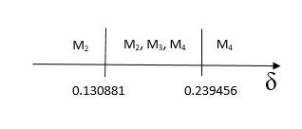

Равновесие M0­ имеет собственные значения λ1 = 1, λ2 = -1 и всегда является седлом. Аналогично для равновесия M1: λ1 = -1, λ2 = , оно также является седлом при любом $δ$.

Устойчивость равновесий M2, M3 и M4 и циклов K­­1 и K2 показана на рис. 2. Здесь представлена действительная часть собственных значений λ1 и λ2 (зеленый) равновесия M2, при 0 < < 0.22 значение Re λ > 0 и M­2 – неустойчивый фокус, при 0.22 < $δ$ < 0.239456 значение Re λ < 0 и M2 – устойчивый фокус. Красным цветом на рис. 2 представлены собственные значения равновесия M­­3. Видно, что λ1 > 0 и λ2­ < 0 для любых $δ$ ∈ (0.130881; 0.239456). Таким образом, M­3 является седловой точкой. Синие графики соответствуют собственным числам равновесия M4, которые отрицательны при $δ$ > 0.130881, то есть M4 при этих значениях параметра всегда является устойчивым узлом. Коричневым цветом на графике обозначены предельные циклы Г1 и Г2. Видно, что значения λ1 и λ2 отрицательные, что говорит об их устойчивости.

Рис. 2 Устойчивость равновесий M2, M3 и M4 и циклов Г1 и Г2

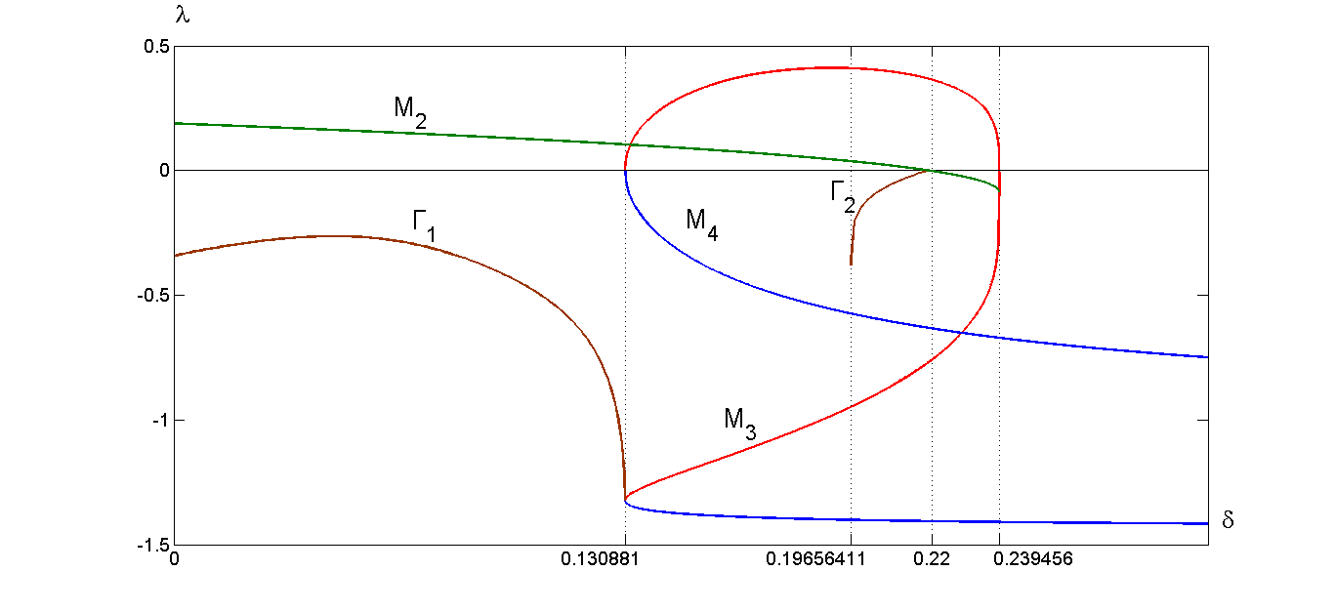

При < 0.130881 в системе (1) помимо одного нетривиального равновесия M­2 наблюдается предельный цикл Г1, описывающий большеамплитудные колебания численности двух популяций (см. рис. 3a).

При $δ$ = 0.130881 на цикле рождается седло-узел и разрывает устойчивый цикл. В системе (1) происходит седло-узловая бифуркация (см. рис. 3b). При увеличении параметра $δ$ седло M­3 и узел M4 расходятся друг от друга.

При $δ$ ∈ (0.130881; 0.196565) система (1) имеет только один устойчивый аттрактор – узел M­4, все траектории сходятся на него (см. рис. 3c), то есть для популяции не зависимо от начальной их плотности возможен только один равновесный режим сосуществования.

При $δ$ = 0.196565 из петли сепаратрисы седла M­3 рождается предельный цикл Г2 с малой амплитудой колебаний (см. рис. 3d). Данный предельный цикл существует вокруг неустойчивого равновесия M2 при ∈ (0.196565; 0.22), таким образом, в этой зоне параметров в зависимости от начальной плотности популяций x и y возможны два режима их сосуществования: равновесный, соответствующий M4 и периодический, соответствующий циклу Г2. Границей разделения бассейнов притяжения M4 и Г2 является устойчивое многообразие седловой точки M3 (см. рис. 3e).

При = 0.22 предельный цикл Г2 сливается с неустойчивым равновесием M2, в результате чего равновесие M2 становится устойчивым. В системе (1) при этом значении параметра $δ$ происходит суперкритическая бифуркация.

При $δ$ ∈ (0.22; 0.239456) в системе существуют два устойчивых равновесия M2 и M4, таким образом, в зависимости от начальных значений x и y возможны два совершенно различных равновесных режима сосуществования популяций (см. рис. 3f).

При $δ$ = 0.239456 равновесие M2 сливается с равновесием M3, и они исчезают, в системе остается только одно устойчивое равновесие M4 при увеличении параметра $δ$ (см. рис. 3g), и, каким бы ни были начальные значения x и y, возможен только один режим сосуществования популяций – равновесный.

Рис. 3 Фазовые портреты системы (1) при a) $δ$ = 0.1, b) $δ$ = 0.130880839, c) $δ$ = 0.15, d) $δ$ = 0.196565, e) $δ$ = 0.2, f) $δ$ = 0.23, g) $δ$ = 0.2395

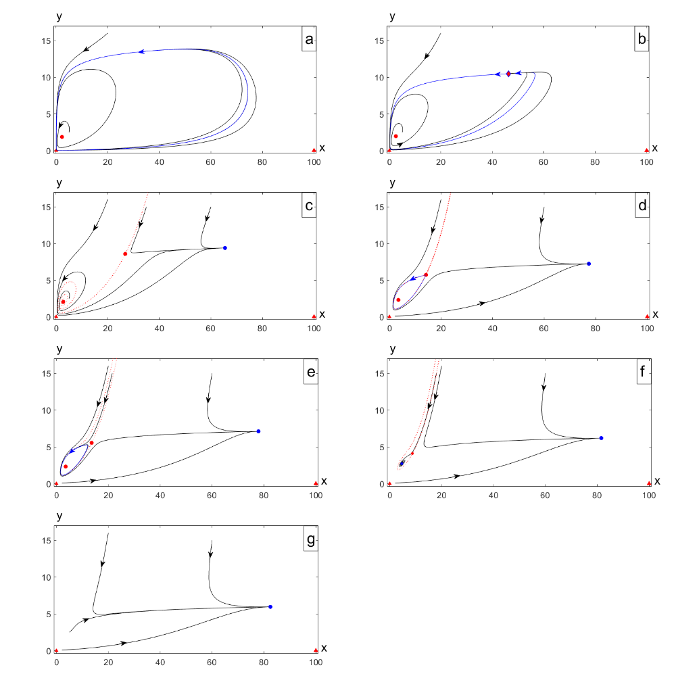

На рис. 4 представлены экстремумы x-координат аттракторов системы (1) при изменении параметра $δ$. На этом рисунке можно отследить все описанные выше бифуркации. Черным цветом здесь представлены устойчивые циклы, красным – неустойчивые равновесия, синим – устойчивые равновесия.

Рис. 4 Экстремумы аттракторов системы (1)

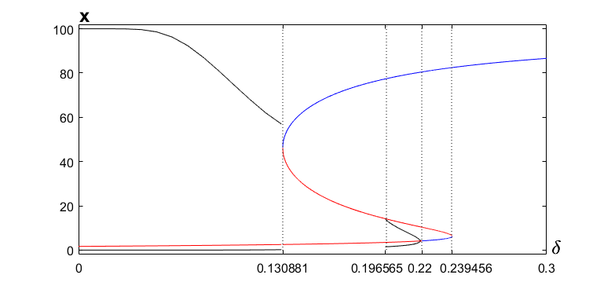

Таким образом, в работе проведен анализ детерминированной системы (1) при $γ$ = 1, $ε=$ 0.01, $α$ = 0.4 и $δ$ > 0, исследованы аттракторы модели и описаны бифуркации.

**Стохастический анализ**

Рассмотрим стохастическую модель для системы (1):

$$\left\{\begin{aligned}\dot{x}= x- \frac{xy}{1+ αx}- εx^{2}+ \dot{σw_{1}} \\ \dot{y}= -γy+ \frac{xy}{1+ αx}- δy^{2}+ \dot{σw_{2}}.\end{aligned}\right.$$

Здесь σ – интенсивность шума, 1 и 2 – винеровские случайные процессы. Значения параметров остаются такими же, как в детерминированном анализе.

Как рассказать про фсч и матрицу? График чувствительности?

В условиях сосуществования двух устойчивых аттракторов наблюдаются два вида переходов между ними: «равновесие-равновесие» и «цикл-равновесие».

При $δ$ ∈ (0.196565; 0.22), существует переход типа «цикл-равновесие». Рассмотрим δ = 0.21, видно, что при значении параметра σ = 0.01 случайные траектории находятся внутри полосы рассеивания цикла Г2 с вероятностью 99%. Но при увеличении параметра σ до 0.05 полоса рассеивания пересекает сепаратрису и случайные траектории попадают в бассейн притяжения равновесия M4.

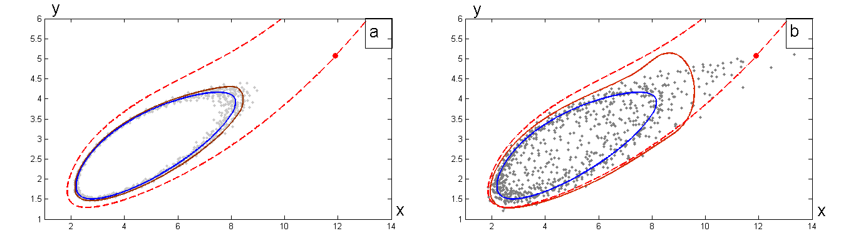

Рис. 5 Переход «цикл-равновесие» при δ = 0.235 при a) σ = 0.1, b) σ = 0.05

При $δ$ ∈ (0.22; 0.239456) существует переход типа «равновесие-равновесие». Рассмотрим δ = 0.235, видно, что при значении параметра σ = 0.01 случайные траектории находятся внутри эллипса рассеивания равновесия M2 с вероятностью 99%. Но при увеличении значения параметра σ до 0.05 эллипс рассеивания пересекает сепаратрису и случайные траектории попадают в бассейн притяжения равновесия M4.

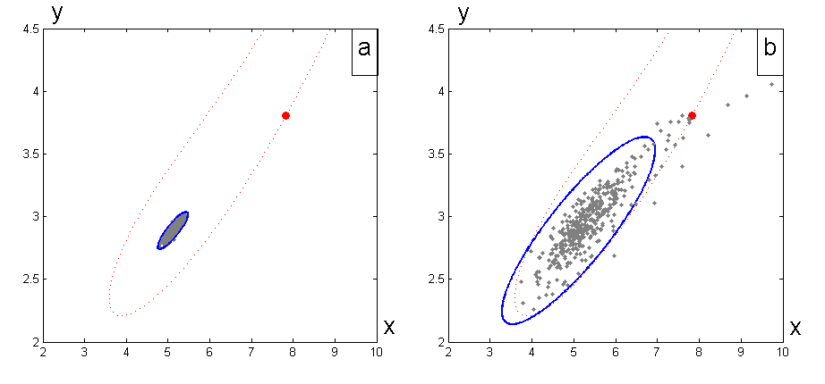

Рис. 6 Переход «равновесие равновесие» при δ = 0.235 при a) σ = 0.1, b) σ = 0.05

В связи с изменением системы под действием шума можно наблюдать вымирание как одной популяции(хищников), так и вымирание сначала жертв, а за ними хищников. Такое явление наблюдается при $δ$ ∈ (0; 0.130881). Зафиксируем значение параметра δ = 0.12. При интенсивности шума σ = 0.025 внешняя полоса рассеивания цикла Г1 пересекает критическое значение y = 0, в связи с чем вымирает популяция хищников, а популяция жертв приходит в стационарное состояние в равновесии M1.

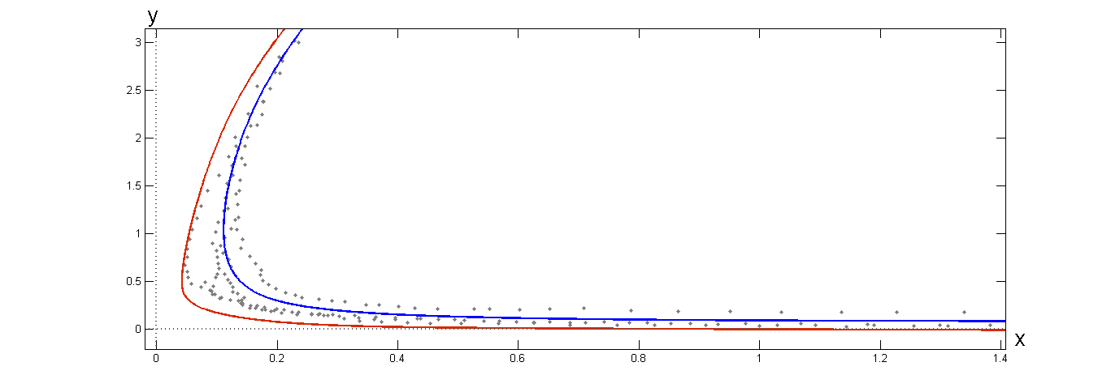

Рис. 7 Вымирание хищников

При том же значении параметра δ, но с интенсивностью шума σ = 0.05 внешняя полоса рассеивания цикла Г1 пересекает критическое значение x = 0, в следствии чего вымирает популяция жертв, а зачем и популяция хищников. Система приходит в состояние равновесия M0.

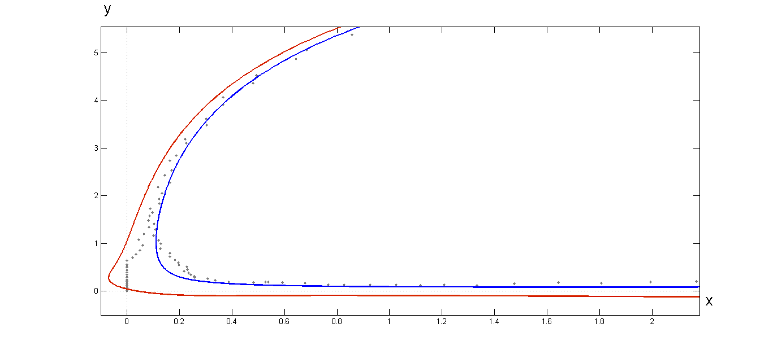

Рис.8 Вымирание жертв и хищников

Также в системе наблюдаются большеамплитудные колебания. При значении параметра δ = 0.1309 и интенсивности шума σ = 0.01 случайные траектории(черные) находятся внутри эллипса(зеленый) рассеивания с вероятностью 95%(см. рис.9b), но при увеличении параметра σ до 0.05 эллипс рассеивания(синий) пересекает сепаратрису, и бассейн притяжения меняется, случайные траектории что они делают? Рассредотачиваются? Начинают колебаться?

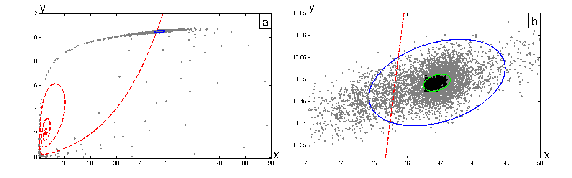

Рис. 9 Генерация большеамплитудных колебаний

**Литература**

1. Алексеев В.В. Влияние фактора насыщения на динамику системы хищник-жертва // Биофизика, 1973, т. 18, вып. 5, с. 922-926.
2. Базыкин А.Д. Система Вольтерра и уравнение Михаэлиса-Ментен // Вопросы математической генетики. Новосибирск, 1974, с. 103-143.
3. Bazykin A.D. Structural and dynamic stability of model predator-prey systems. Laxenburg, 1976. 44 p.(Intern. Inst. Appl. Syst. Anal.; RM-76 8).
4. Базыкин А. Д., Березовская Ф.С, Буриев Т.Э. Динамика системы хищник-жертва с учетом насыщения и конкуренции // Фактор разнообразия в математической экологии и популяционной генетике. Пущино: ОНТ НЦБ А СССР, 1980, с. 6-33.
5. Башкирцева И.А., Бояршинова П.В., Рязанова Т.В., Ряшко Л.Б. Анализ индуцированного шумом разрушения режимов сосуществования в популяционной системе «хищник–жертва» // Компьютерные исследования и моделирование 2016 Т. 8 № 4 с. 647–660.
6. Башкирцева И.А., Карпенко Л.В., Ряшко Л.Б. Анализ аттракторов стохастически возмущенной модели «хищник-жертва» // Изв. вузов «ПНД», т. 17, №2, 2009 с. 37-53.